問 診 表
No. |  |  |  |  |  | 令和 年 月 日
受診者氏名 | フリガナ |  |  |  | 性別 |  | 男 ・ 女
生年月日 | 明 ・ 大 ・ 昭 ・ 平 年 月 日 生 |  |  |  | 年齢 |  | 歳
現住所 | 〒  電話 （ ）  メールアドレス

- 今日はどうなさいましたか？
該当箇所に〇をつけてください
（１）いつ頃からですか？
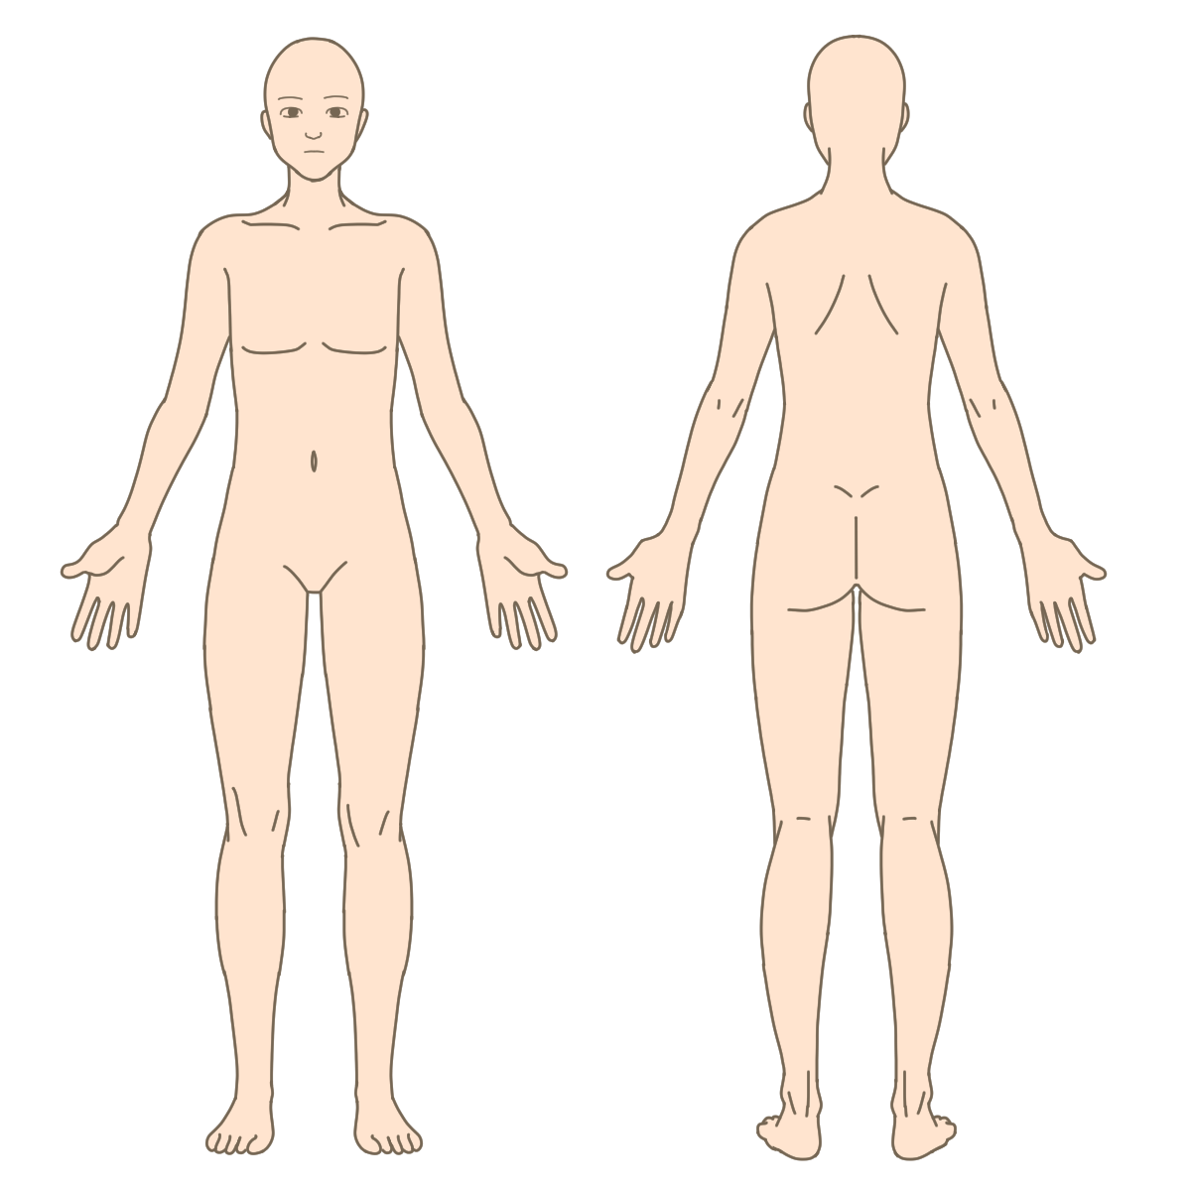
（２）どのような症状がありますか？

- 今までにかかった大きな病気（入院・手術など）教えて下さい。

無 ・ 有

- 現在別の病院にかかっていますか？
病院 科
内服薬（ ）
- 今までに薬を飲んだり、注射をした後あるいは食物アレルギーを
起こしたりした事がありますか？

無 ・ 有

- 女性の方へ
  - 妊娠中ですか？ いいえ ・ 分からない ・ はい 週
２）授乳中ですか？ いいえ ・ 分からない ・ はい ヶ月児

- 輸血を受けた事がありますか？ いいえ ・ はい
- 診察に対しての希望はございますか？
じっくり説明してほしい ・ できるだけ簡潔に要点だけ説明してほしい
原因追及のための検査は積極的にしたい ・高額でも治療効果が高い治療は試したい
その他の希望(例：できるだけ内服はしたくない、眠くなりやすい薬は控えたいなど)

裏面もご記入をお願い致します。

・当院をどのようにして知りましたか？
通りかかり ・ web検索 ・ Instagram ・ チラシ

知人の紹介(紹介者のお名前： )
その他( )

・その他当院に対するご要望、ご意見などございましたらご記載ください

ご記入ありがとうございました。
この問診票は受付スタッフにお渡しください。

医療法人社団躍心会 丸の内皮ふ科

